附件6：
招商标的物

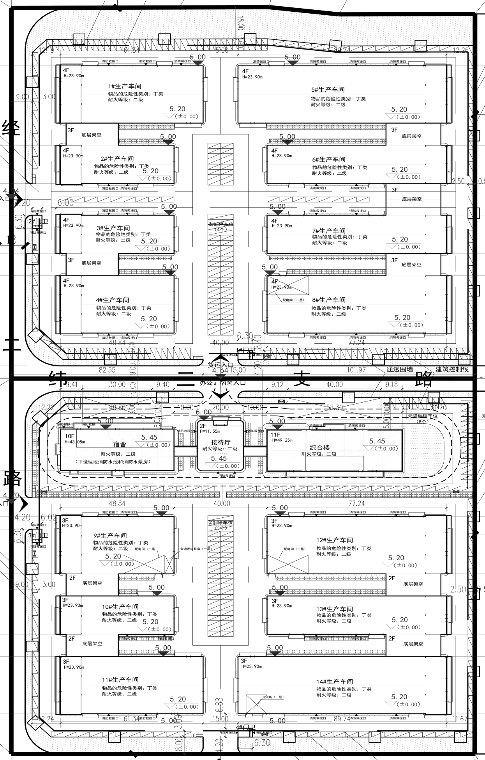

龙港市高端机械设备智造园基本信息
所在区域 | 楼栋编号 | 所在楼层 | 面积（㎡） | 层高  （米） | 荷载  （公斤） | 招商形式
北区厂房 | 4#生产车间 | 1 | 1329.72 | 7.9 | -- | 租赁
北区厂房 | 6#生产车间 | 1 | 1374.11 | 7.9 | -- | 租赁
北区厂房 | 7#生产车间 | 1 | 1366.3 | 7.9 | -- | 租赁
南区厂房 | 9#生产车间 | 1 | 1324.81 | 7.9 | -- | 先租后让
南区厂房 | 9#生产车间 | 2 | 1624.03 | 7.9 | 1000 | 先租后让
南区厂房 | 9#生产车间 | 3 | 1707.46 | 6.2 | 500 | 先租后让
南区厂房 | 10#生产车间 | 1 | 938.81 | 7.9 | -- | 先租后让
南区厂房 | 10#生产车间 | 2 | 1183.10 | 7.9 | 1000 | 先租后让
南区厂房 | 10#生产车间 | 3 | 1262.16 | 6.2 | 500 | 先租后让
南区厂房 | 12#生产车间 | 1 | 2187.76 | 7.9 | -- | 先租后让
南区厂房 | 12#生产车间 | 2 | 2406.34 | 7.9 | 1000 | 先租后让
南区厂房 | 12#生产车间 | 3 | 2487.05 | 6.2 | 500 | 先租后让
南区厂房 | 13#生产车间 | 2 | 1705.56 | 7.9 | 1000 | 先租后让
南区厂房 | 13#生产车间 | 3 | 1788.86 | 6.2 | 500 | 先租后让
南区厂房 | 14#生产车间 | 1 | 2543 | 7.9 | -- | 先租后让
南区厂房 | 14#生产车间 | 2 | 2496.77 | 7.9 | 1000 | 先租后让
南区厂房 | 14#生产车间 | 3 | 2574.61 | 6.2 | 500 | 先租后让
宿舍楼 |  | 1-2 | 2999.16 | 一层5.2，二层4.2 | -- | 租赁
综合楼 |  | 3-11 | 11753.28 | 3.8 | 200 | 租赁

本次招商的标的物面积和结构，以现场为准。

